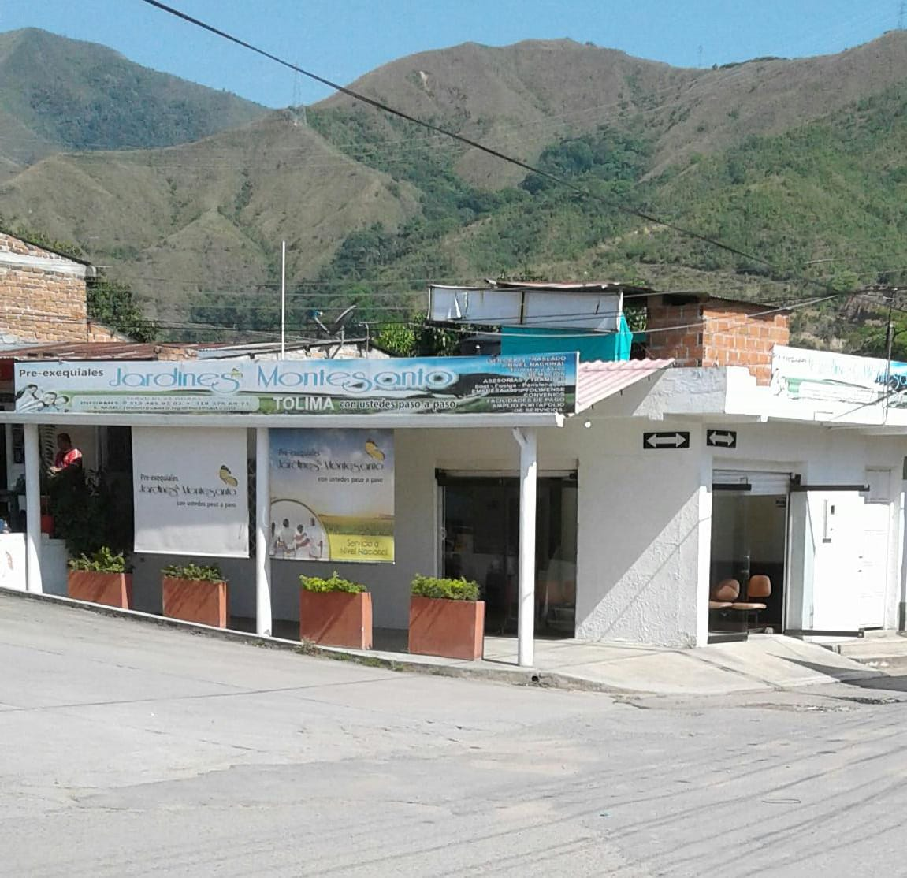 Jonatha si puede quitar lo de ladrillo y las cuerdas

Fachada Rovira.

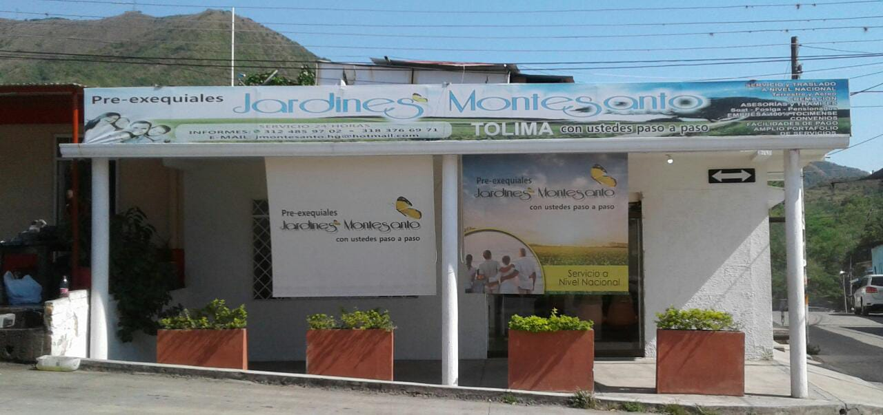

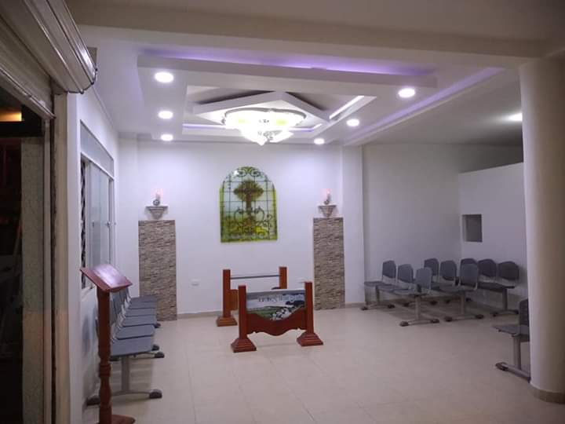

Sala de velacion.

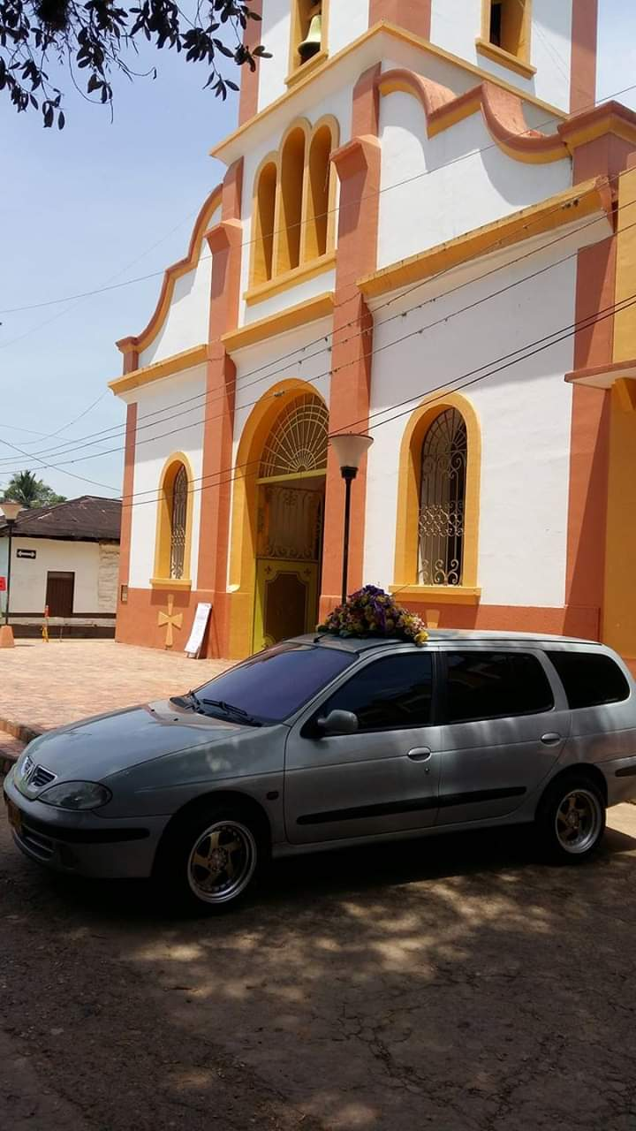

Iglesia Santa Gertrudis-Rovira.

**Carrera 5 N° 0-58 Esquina B/ Brisas de Luisa.**